Didaktika geografie

Webové stránky v češtině:

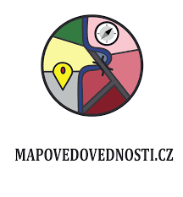 | Atraktivní webová aplikace https://mapovedovednosti.cz i související metodika nepřímo kladou velmi ambiciózní cíl podpořit kvalitativní změnu procesu rozvoje mapových dovedností. Menší důraz je kladen na jednoduché vyčtení informací, a naopak aplikace rozvíjí kognitivně náročnější operace s mapou, jako je analýza informací či jejich interpretace – tedy rozvoj myšlení nad mapou.
 | Webovou stránku založili dva mladí učitelé zeměpisu, neboť po dokončení studia a při následném přechodu do praxe nenašli žádnou webovou stránku, která by komplexně podporovala učitele zeměpisu. Na webu https://zachranzemepis.cz najdete inspiraci do výuky zeměpisu, kterou lze volně využít. Každý se může zapojit a sdílet své nápady s ostatními učiteli. Najdete zde odkazy na videa, podcasty, odborné články a další materiály vhodné pro žáky i učitele.
 | Časopis geografické rozhledy je určen všem zájemcům o problematiku geografického vzdělávání. On-line archiv časopisu poskytuje bohatý soubor materiálů pro výuku geografie vč. on-line interaktivních příloh. Součástí webové prezentace https://www.geograficke-rozhledy.cz/ je také rozcestník interaktivních zdrojů pro podporu výuky geografie.
 | Slovenský portál http://www.lepsiageografia.sk je určen pro učitele, studenty, zájemce o geografii. Nabízí vzdělávací materiály, jejichž cílem je vytvořit školní geografii (zeměpis) zajímavější, smysluplnější a propojenější s reálným světem. Z webových stránek Lepšie geografie lze načerpat mnoho zajímavých podnětů do výuky zeměpisu, inovativní návrhy vyučovacích hodin, badatelsky orientované aktivity, kvízy, hry, cvičení, prezentace, mapy, zadání geografických projektů, náměty na pokusy a experimenty, ​případové studie.
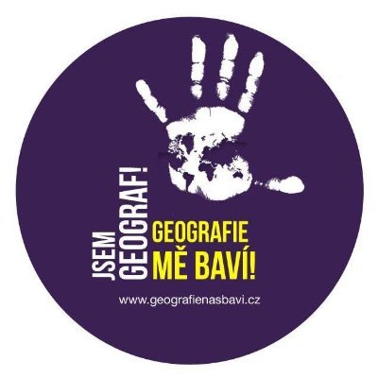 | Webové stránky http://www.geografienasbavi.cz/ projektem Geografické sekce Přírodovědecké fakulty Univerzity Karlovy a je určen všem se zájmem o geografii, především pak studentům všech stupňů škol, od základních, přes střední, až po vysoké školy. Naleznete tu mnoho geografických informací, od zajímavostí ze světa po události v Česku.
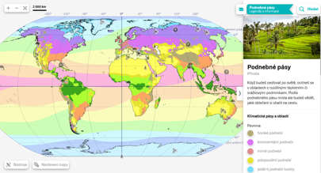 | Interaktivní atlas https://atlas.mapy.cz/ vhodně doplňuje školní papírové atlasy. Je možné nastavit si mapy podle svého pomocí více než 40 volitelných vrstev. Kliknutím v mapě se dozvíte více o daném místě. Podívejte se, jak se měnila v čase například hustota zalidnění. Interaktivní legendy a tabulky odhalí extrémní nebo podobné oblasti. Pokud něco nemůžete najít přímo na mapě, můžete to zadat do vyhledávání.
 | Webová stránka https://online.seterra.com/cs nabízí více než 400 kvízů s geografickou tematikou. Učte se o zemích, hlavních městech, oceánech, vlajkách a městech v Africe, Evropě, Jižní Americe, Severní Americe, Asii a Austrálii pomocí cvičení s obrysy map! Seterra existuje již od roku 1997, je přeložena do 39 různých jazyků a milují ji lidé po celém světě.
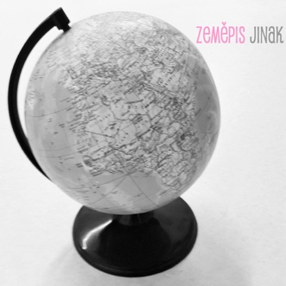 | Facebooková skupina Zeměpis jinak https://www.facebook.com/groups/zemepisjinak/  je určena pro všechny, kteří rádi učí a hledají nové nápady do výuky. Skupina se zaměřuje především na výuku a metodiku zeměpisu, nicméně nápady jsou aplikovatelné i do jiných předmětů. Skupina je užitečná především v tom, že její součástí je plodná, kultivovaná a smysluplná diskuse mezi začínajícími i zkušenými učiteli zeměpisu.

Webové stránky v angličtině s desítkami prověřených hotových příprav na výuku:

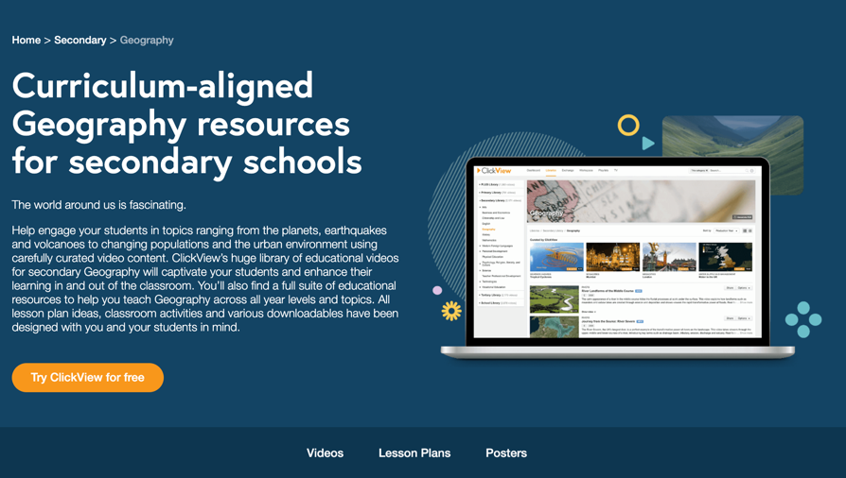 | https://open.online.clickview.co.uk/libraries/categories/26232116/geography?sort=mostrecent
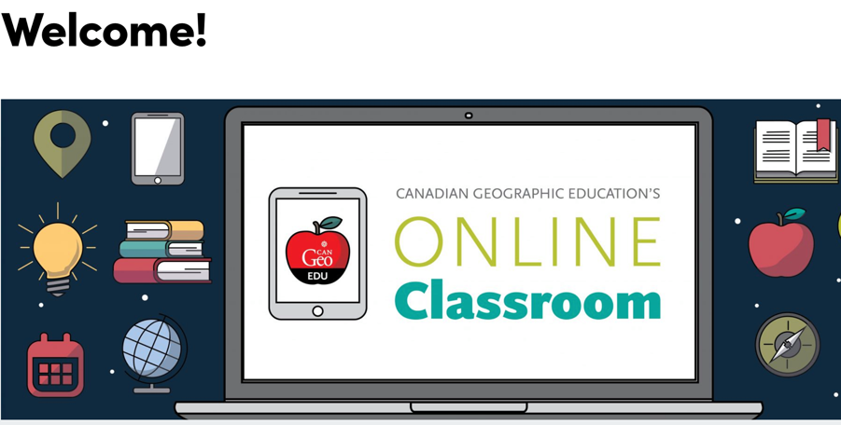 | http://www.cangeoeducation.ca/resources/learning_centre/lessonPlans_search.asp?fbclid=IwAR2q9Ci9lm2nuN6MR84boCEKtRmadtXPWwQrUGhJB4LbZFsl9aUbzHHoBVE
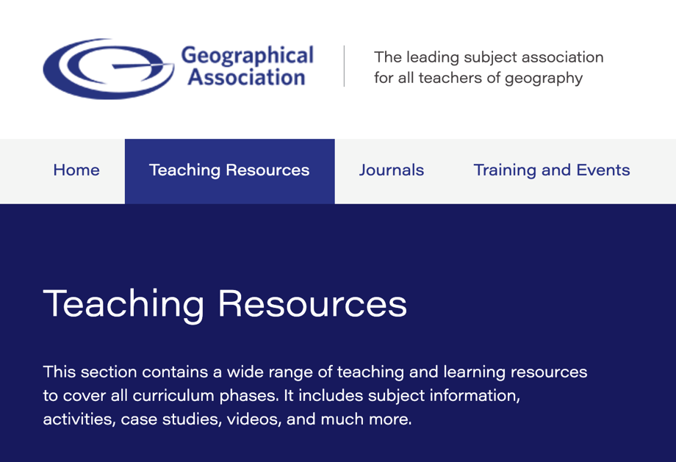 | https://www.geography.org.uk/Teaching-Resources
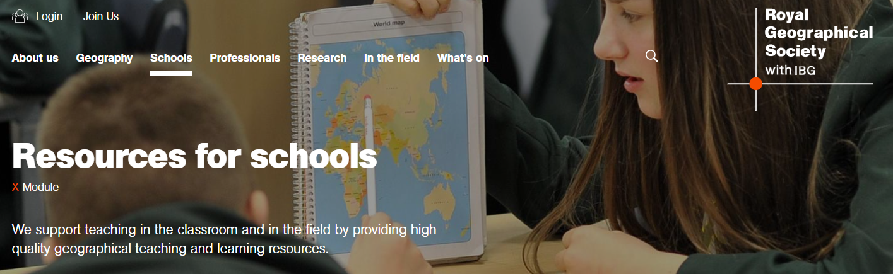 | https://www.rgs.org/schools/teaching-resources/?categories=Module&utm_source=School+Members&utm_campaign=e21185bae0-EMAIL_CAMPAIGN_2020_03_25_09_19&utm_medium=email&utm_term=0_bd6329754a-e21185bae0-&fbclid=IwAR12gIdSZ1mDxoUvZE0XQM2WUqZyjq4arwz54h-G2rN0qDI8xSEi3nl4gNQ
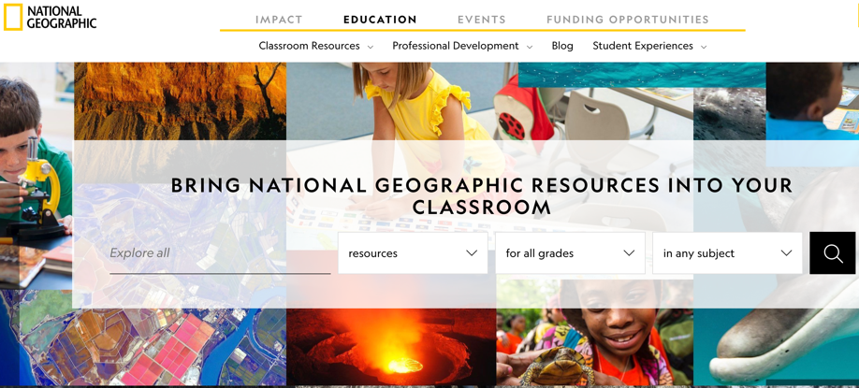 | https://www.nationalgeographic.org/education/

